Консультация для родителей:

Как научить ребенка писать красиво и аккуратно — 6 простых способов
Зачем нам красивый почерк?
Каждый человек обладает индивидуальным почерком, который вырабатывается на протяжении долгих лет. В начальных классах школьники учатся писать, осваивая каллиграфию для детей, а затем долго шлифуют этот навык, занимаясь написанием диктантов, сочинений и изложений. Однако красивый, разборчивый почерк у взрослого человека – это довольно редкое явление.
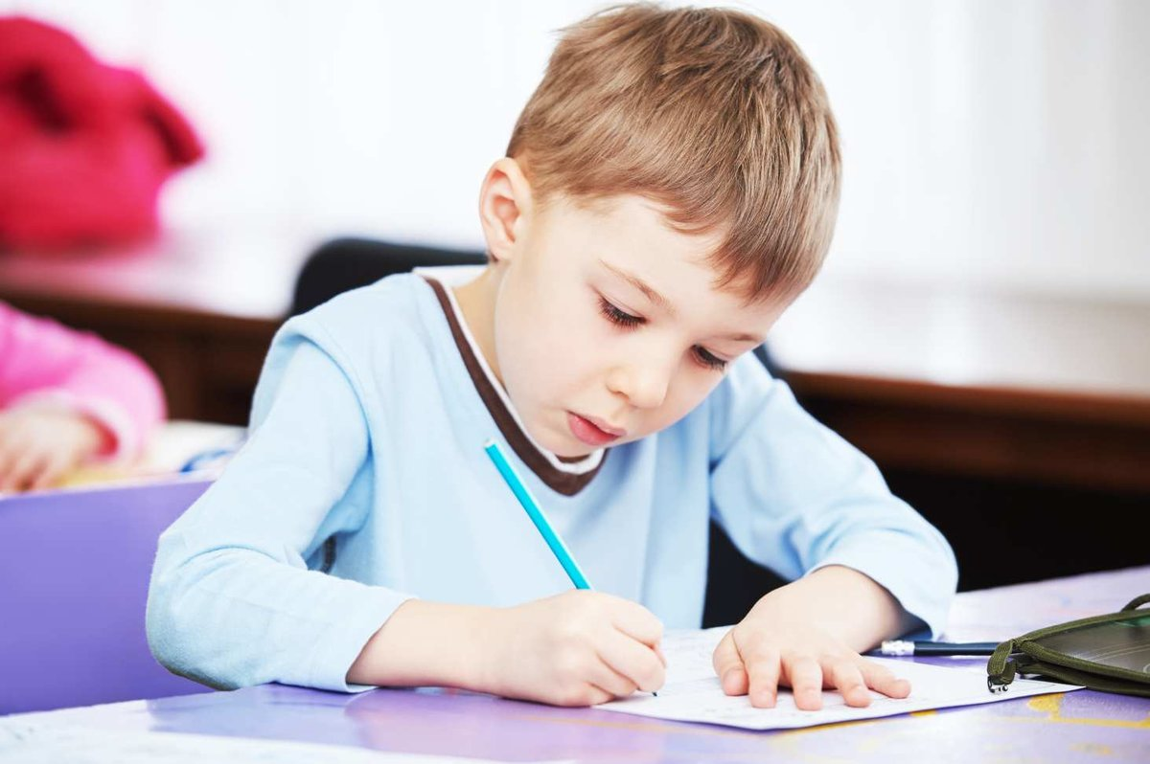
Многие родители дошкольников и детей младшего школьного возраста задаются вопросом, как же научить своего ребенка писать красиво, аккуратно и грамотно. Это задача не из легких, но она вполне по силам заботливым родителям. Главное в этом вопросе – целеустремленность, терпение и соблюдение некоторых правил, речь о которых пойдет ниже.

Все педагоги и преподаватели согласятся, что читать ребенка научить намного легче, чем красиво писать. Для начала давайте посмотрим, а все ли условия соблюдены для ученика?
- Какую позу ребенок принимает, когда пишет? Слишком ли он нагибается над тетрадью? Спина у ребенка должна быть прямой и опираться на спинку стула.
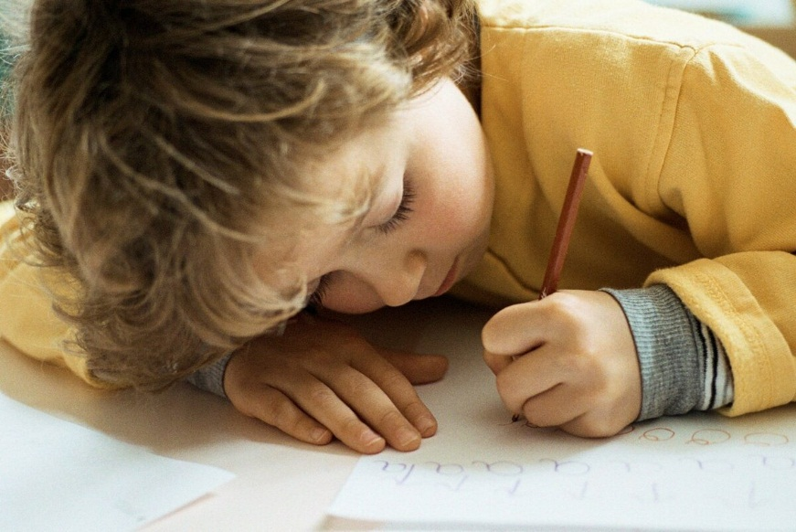

- Под ноги можно подставить небольшую скамеечку (если это первоклашка), нужна опора на ноги.
- Упор на руку. Если ребенок сидит ровно, то на руку не идет такой сильный упор и нажим, как если бы он сидел, поджав под себя ногу или сильно наклоняясь вперед.
- Нагрузка на глаза. Ребенок не должен сидеть, низко наклонившись над тетрадью. Если постоянно глаза находятся в напряжении, то впоследствии родители могут столкнуться с ухудшением зрения у ребенка.
- В связи с новыми требованиями. Когда ваш ребенок только идет в школу, то он, конечно, не привык сидеть часами за тетрадями: у него может начать болеть рука или голова, ему уже неудобно сидеть, хочется встать. Действия еще не доведены до автоматизма, да и занятия письмом еще для малыша непривычны.
Учитывайте эти факторы, помните, что ребенок только учится, а освоить каллиграфию — дело не быстрое и кропотливое.

Учить ли ребенка писать до школы
Психологи единодушны в одном, что любое обучение в дошкольном возрасте должно проходить в игровой форме. Те занятия, которые требуют усидчивости и системности, должны проходить уже в школьном заведении.
- Если родители учат своего ребенка писать до школы, то скорей всего почерк потом испортится, так как рука еще не окрепла достаточно.
- Мало кто из пап и мам учился каллиграфии и умеет красиво писать или настолько красиво, чтобы учить других, в том числе и ребенка.
- Те, кто все — таки учит своего малыша письму до школы, то вполне может освоить эту науку, но, что дальше? Чтобы закрепить знания, нужен навык и постоянная практика, а у маленького ребенка ее нет. Он начинает писать как попало и когда придется. Именно такой неправильный навык может закрепиться. Потом переучить будет крайне тяжело.
Можно сделать вывод, что до школы учиться писать все же не стоит. Не нужно торопиться, ведь всему свое время. И в школе педагоги научат делать это правильно.

Как научить ребенка писать красиво и аккуратно
Сначала необходимо подготовиться самим родителям, потому что от их знаний будет зависеть и желание детей обучаться и спокойно, а, может, и с удовольствием, заниматься учебой. А составляющей этого процесса является аккуратный и красивый каллиграфический почерк.

В помощь родителям
- Приведите место, где ребенок занимается, в порядок. Еще раз посмотрите внимательно: возможно, необходимо отрегулировать стол и стул, за которым занимается ученик. Нужно убрать все лишние предметы со стола (игрушки, книги, которые не относятся к учебе). Стол и стул должны быть устойчивыми и удобными.
2. На столе должна стоять настольная лампа, причем для правшей на левой стороне стола, а для левшей — на правой. Если темно, то включите дополнительное освещение.
3. Отдельное внимание стоит уделить подбору ручки, а лучше иметь их несколько, потому что они имеют свойство постоянно теряться. Ручка должна быть удобной, не толстой и не тонкой для пальчиков. На ней не должно быть кнопок и других отвлекающих деталей. Лучше приобрести несколько штук подороже, чтобы не растекались и писали тонкими чернилами.
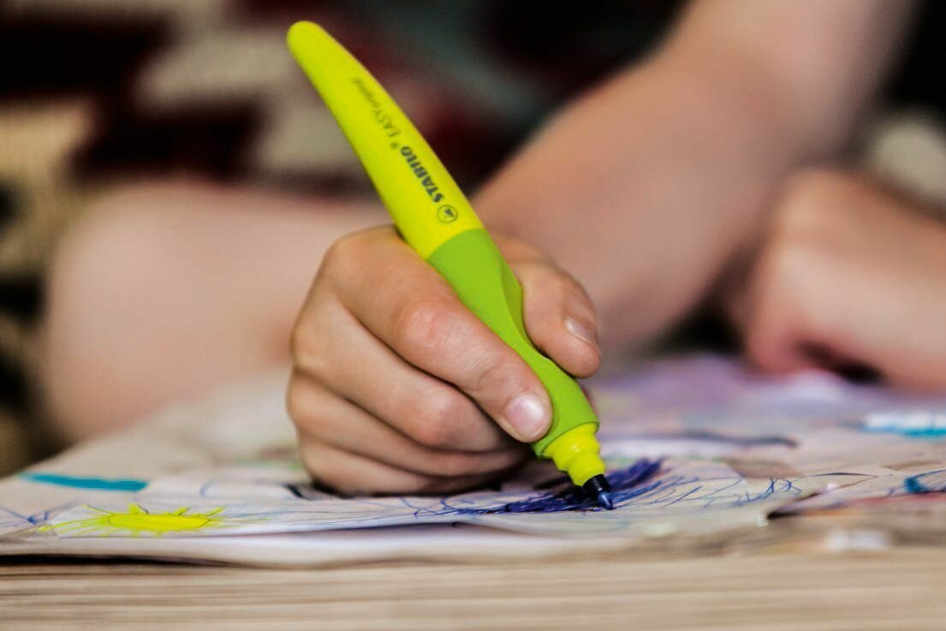

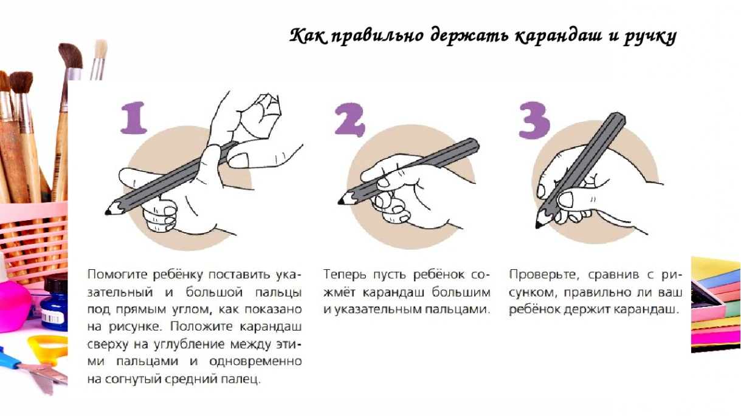

4. Последнее время появились специальные насадки, которые надеваются на ручку. Они помогают правильно держать пальцы. Их всего 3 (средний, большой и указательный) и должны они быть на расстоянии 2 — х сантиметров от носика. Когда пальчики слишком близко к носику ручки, то не видно, как соединять буквы и писать их.

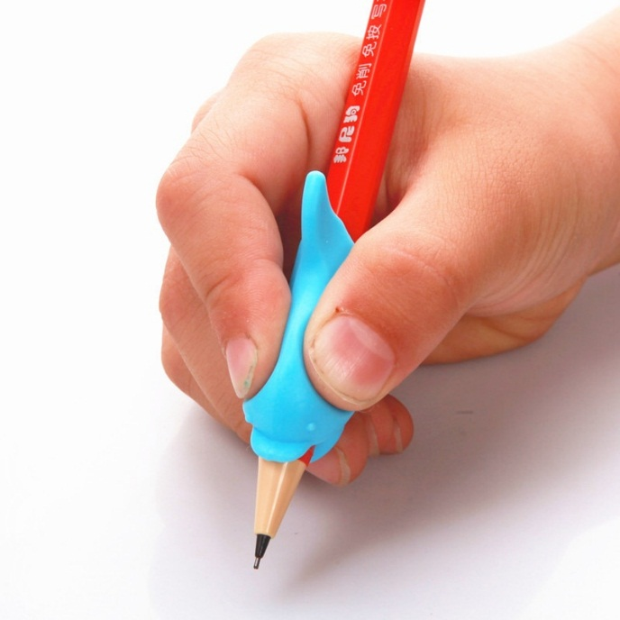

5. Еще одна большая ошибка, которая приводит к тому, что начинает болеть рука, причем очень быстро. Необходимо показать и объяснить ребенку, что при написании нужно, чтобы работало плечо, а сама рука и кисть должны быть свободны. Дети же часто очень сильно сжимают пальцы, и чересчур напрягают кисть. Для тренировки можно попробовать пописать мелом на доске или просто в воздухе.
6. Проследите, чтобы рабочая тетрадь лежала правильно. Лист должен быть немного правее середины груди ребенка, под наклоном, чтобы рука свободно двигалась, и не нужно было тянуться, чтобы начать новую строчку. Необходимо еще спросить у учителя, как правильно вести тетрадь: сколько отступать клеточек или линеек после классной работы, между примерами или задачами.

Вспомогательные задания
- Чтобы лучше обучить ребенка писать красивым почерком, необходимо дополнительно развивать кисть и тренировать мышцы, развивать мелкую моторику, чтобы буквы получались изящней. Для этого можно предложить ребенку позаниматься на досуге лепкой, рисованием. Только рисовать мелкие штрихи или разукрашивать маленькие рисунки.
- Можно девочкам предложить заниматься бисероплетением или макраме, а можно вышивкой. Мальчику желательно приобрести конструктор, который содержит мелкие детали.
- Нужно выбрать занятие, которое малыш будет делать с удовольствием, тогда каждый урок будет в радость. Необходимо придумать такое занятие, которое потребует от ребенка точное выполнение пальцами. Кроме красивого почерка, это может стать хобби и увлечением на всю жизнь.
- Вы можете с ребенком в написанном им тексте находить красивые буквы и не очень. Самые красивые можно подчеркивать и называть их, например, «красотками», а некрасивые — «страшилками». Потом их подсчитать и посмотреть, каких больше.
- Некоторые мамы со своими детьми начинают с одной буквы. Стараются каждый день тренироваться хоть по 10 минут, пока буква не начнет получаться, потом приступают к следующей.
- В случае, когда ребенку лучше смотреть и повторять, можно попросить у учительницы в классе несколько тетрадей с самым красивым почерком и сделать ксерокопии. Они должны храниться на столе, все время быть на виду.
- Не стоит давить и нервничать, чтобы ребенок быстрее или аккуратней писал. Наоборот, хвалите даже за одну красивую букву. Изобразите восторг, когда увидите ее. Притворитесь, что не верите, что так красиво написал ваш малыш.
- Если ребенок немного ленится и не хочет усидчиво заниматься, то не заставляйте сверх положенного, но объясните, что плохой почерк может привести к проблемам.
- Когда учитель не сможет прочитать слово, то может подумать, что там есть ошибка. А если это контрольная работа? Писать разборчиво очень важно, об этом нужно повторять почаще.

Заключение
- Плохой почерк — частое явление в наши дни. Поэтому родителям стоит задуматься об этой проблеме еще в начальных классах. Изучите возможные и доступные материалы по каллиграфии, и в игровой форме начните заниматься. Потом ваш сын или дочь втянутся в процесс, и сами будут спрашивать, когда начало занятия.
- Приобретите, если есть возможность небольшую доску и мел домой. Можно играть с ребенком в школу. Он с удовольствием выступит в роли учителя, а потом поменяйтесь местами. Также не мешает иметь несколько прописей, где можно тренироваться. Пусть малыш не переживает, если некрасиво получится — это ведь тренировочная тетрадь, а без ошибок невозможно научиться.
- Пусть вас не мучает вопрос, как научить ребенка писать красиво и аккуратно. Просто систематически занимайтесь, и результат обязательно появится.
Удачи и терпения!

